

# Міністерство освіти і науки України Національний технічний університет України

“Київський політехнічний інститут імені Ігоря Сікорського” Факультет інформатики та обчислювальної техніки

# Кафедра інформаційних систем та технологій

Практичне завдання №3

**Технології програмування на C/Embedded**

*«Зв’язаний список»*

# Виконав:

студент групи ІА-33

Мартинюк Ю.Р.

# Київ 2025

**Тема:** Зв’язаний список

**Мета:** Отримати початкові навички роботи з C

**Результат виконання роботи:**

1) посилання на додаток:

2) Скріншот виконання додатку

**Хід роботи:**

#include <stdio.h>

#include <stdlib.h>

#include <string.h>

struct string_node {

char *str;

struct string_node *next;

};

struct list_node {

struct string_node *sublist;

struct list_node *next;

};

struct string_node* create_string_node(const char *text) {

struct string_node *new_node = malloc(sizeof(*new_node));

if (!new_node) {

fprintf(stderr, "Memory allocation failed\n");

exit(EXIT_FAILURE);

}

new_node->str = malloc(strlen(text) + 1);

if (!new_node->str) {

fprintf(stderr, "Memory allocation failed\n");

exit(EXIT_FAILURE);

}

strcpy(new_node->str, text);

new_node->next = NULL;

return new_node;

}

void push_string_back(struct string_node **head, const char *text) {

struct string_node *new_node = create_string_node(text);

if (*head == NULL) {

*head = new_node;

return;

}

struct string_node *temp = *head;

while (temp->next != NULL) {

temp = temp->next;

}

temp->next = new_node;

}

void push_strings_array(struct string_node **head, const char *arr[], int size) {

for (int i = 0; i < size; i++) {

push_string_back(head, arr[i]);

}

}

void free_string_list(struct string_node *head) {

while (head) {

struct string_node *next = head->next;

free(head->str);

free(head);

head = next;

}

}

struct list_node* create_list_node(struct string_node *sublist) {

struct list_node *new_node = malloc(sizeof(*new_node));

if (!new_node) {

fprintf(stderr, "Memory allocation failed\n");

exit(EXIT_FAILURE);і

}

new_node->sublist = sublist;

new_node->next = NULL;

return new_node;

}

void push_list_back(struct list_node **head, struct string_node *sublist) {

struct list_node *new_node = create_list_node(sublist);

if (*head == NULL) {

*head = new_node;

return;

}

struct list_node *temp = *head;

while (temp->next != NULL) {

temp = temp->next;

}

temp->next = new_node;

}

void push_lists_array(struct list_node **head, struct string_node *sublists[], int size) {

for (int i = 0; i < size; i++) {

push_list_back(head, sublists[i]);

}

}

void free_list_of_lists(struct list_node *head) {

while (head) {

struct list_node *next = head->next;

free_string_list(head->sublist);

free(head);

head = next;

}

}

void print_book(const struct list_node *head, int number_of_book) {

const char *book_info[] = {

"Name of book: ",

"Price: ",

"Number of pages: ",

"Language: ",

"Weight: ",

"Year: "

};

int n = sizeof(book_info) / sizeof(book_info[0]);

const struct list_node *temp = head;

for (int i = 1; i < number_of_book; i++) {

if (temp == NULL) {

printf("Error: no such book\n");

return;

}

temp = temp->next;

}

if (temp == NULL) {

printf("Error: no such book\n");

return;

}

const struct string_node *sub = temp->sublist;

printf("\n");

for (int j = 0; j < n && sub != NULL; j++) {

printf("%s%s\n", book_info[j], sub->str);

sub = sub->next;

}

}

int input_number_of_book(const char *prompt, int number_of_books) {

int number;

while (1) {

printf("%s\n", prompt);

if (scanf("%d", &number) != 1) {

while (getchar() != '\n');

printf("Invalid input. Try again.\n");

continue;

}

if (number >= 1 && number <= number_of_books) {

return number;

}

printf("Error: this book isn’t real\n");

}

}

int main(void) {

const int number_of_information = 6;

const int number_of_books = 7;

struct string_node *lists[number_of_books];

memset(lists, 0, sizeof(lists));

const char *book1[] = {"Harry Potter and the Philosopher`s Stone", "10$", "223", "Ukrainian", "500", "1997"};

const char *book2[] = {"Harry Potter and the Chamber of Secrets", "12$", "251", "Ukrainian", "550", "1998"};

const char *book3[] = {"Harry Potter and the Prisoner of Azkaban", "15$", "317", "Ukrainian", "600", "1999"};

const char *book4[] = {"Harry Potter and the Goblet of Fire", "18$", "636", "Ukrainian", "1000", "2000"};

const char *book5[] = {"Harry Potter and the Order of the Phoenix", "20$", "766", "Ukrainian", "1100", "2003"};

const char *book6[] = {"Harry Potter and the Half-Blood Prince", "20$", "607", "Ukrainian", "950", "2005"};

const char *book7[] = {"Harry Potter and the Deathly Hallows", "22$", "759", "Ukrainian", "1200", "2007"};

push_strings_array(&lists[0], book1, number_of_information);

push_strings_array(&lists[1], book2, number_of_information);

push_strings_array(&lists[2], book3, number_of_information);

push_strings_array(&lists[3], book4, number_of_information);

push_strings_array(&lists[4], book5, number_of_information);

push_strings_array(&lists[5], book6, number_of_information);

push_strings_array(&lists[6], book7, number_of_information);

struct list_node *big_list = NULL;

push_lists_array(&big_list, lists, number_of_books);

int number = input_number_of_book("Enter number of book about Harry Potter:", number_of_books);

print_book(big_list, number);

free_list_of_lists(big_list);

return 0;

}

**Результат виконання:**

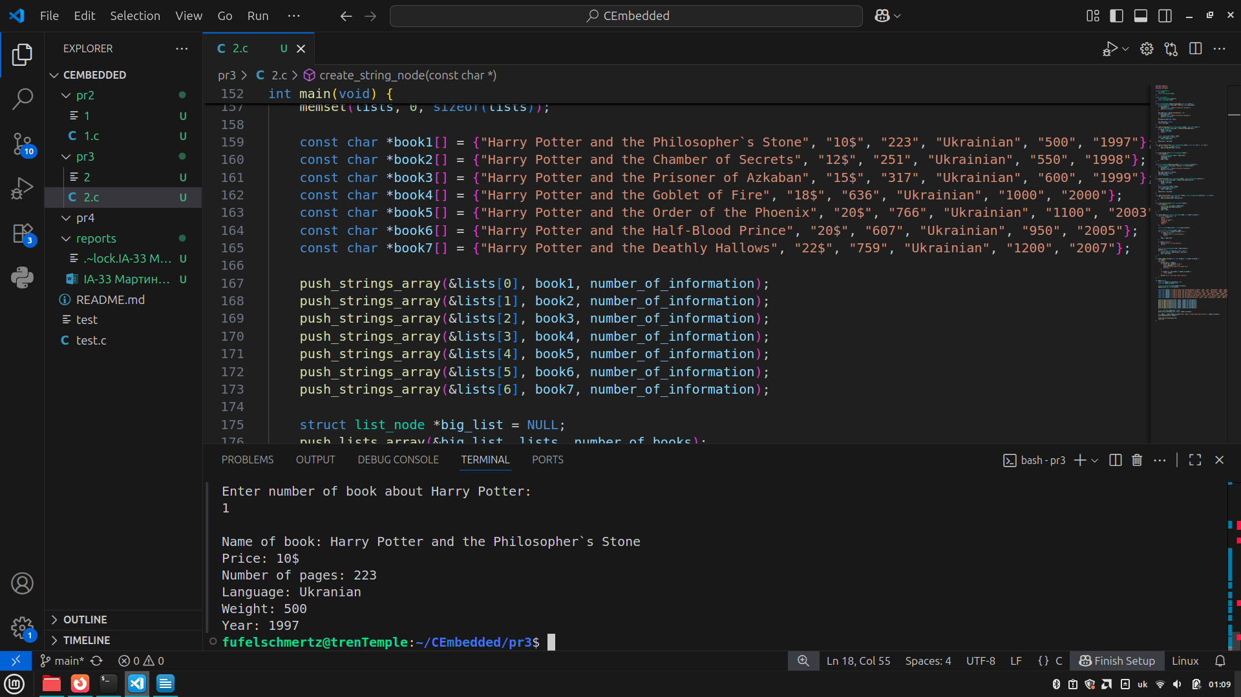

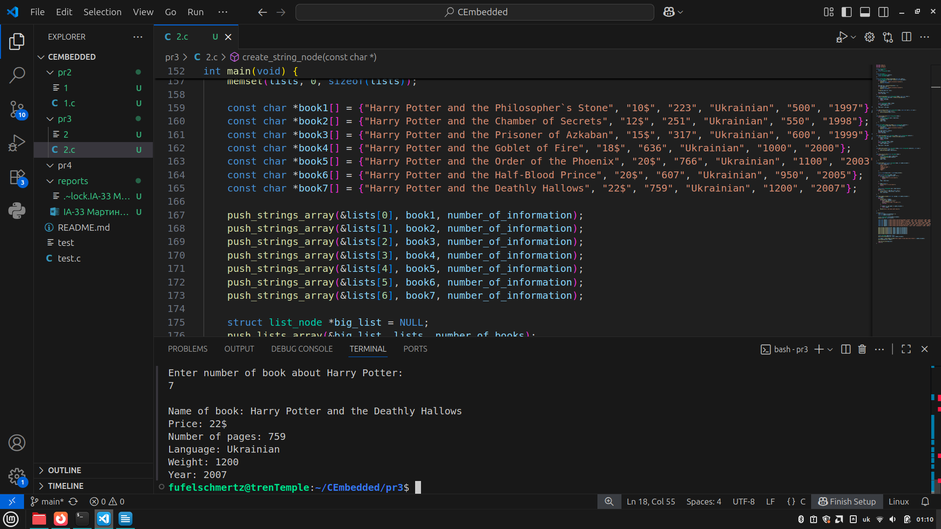

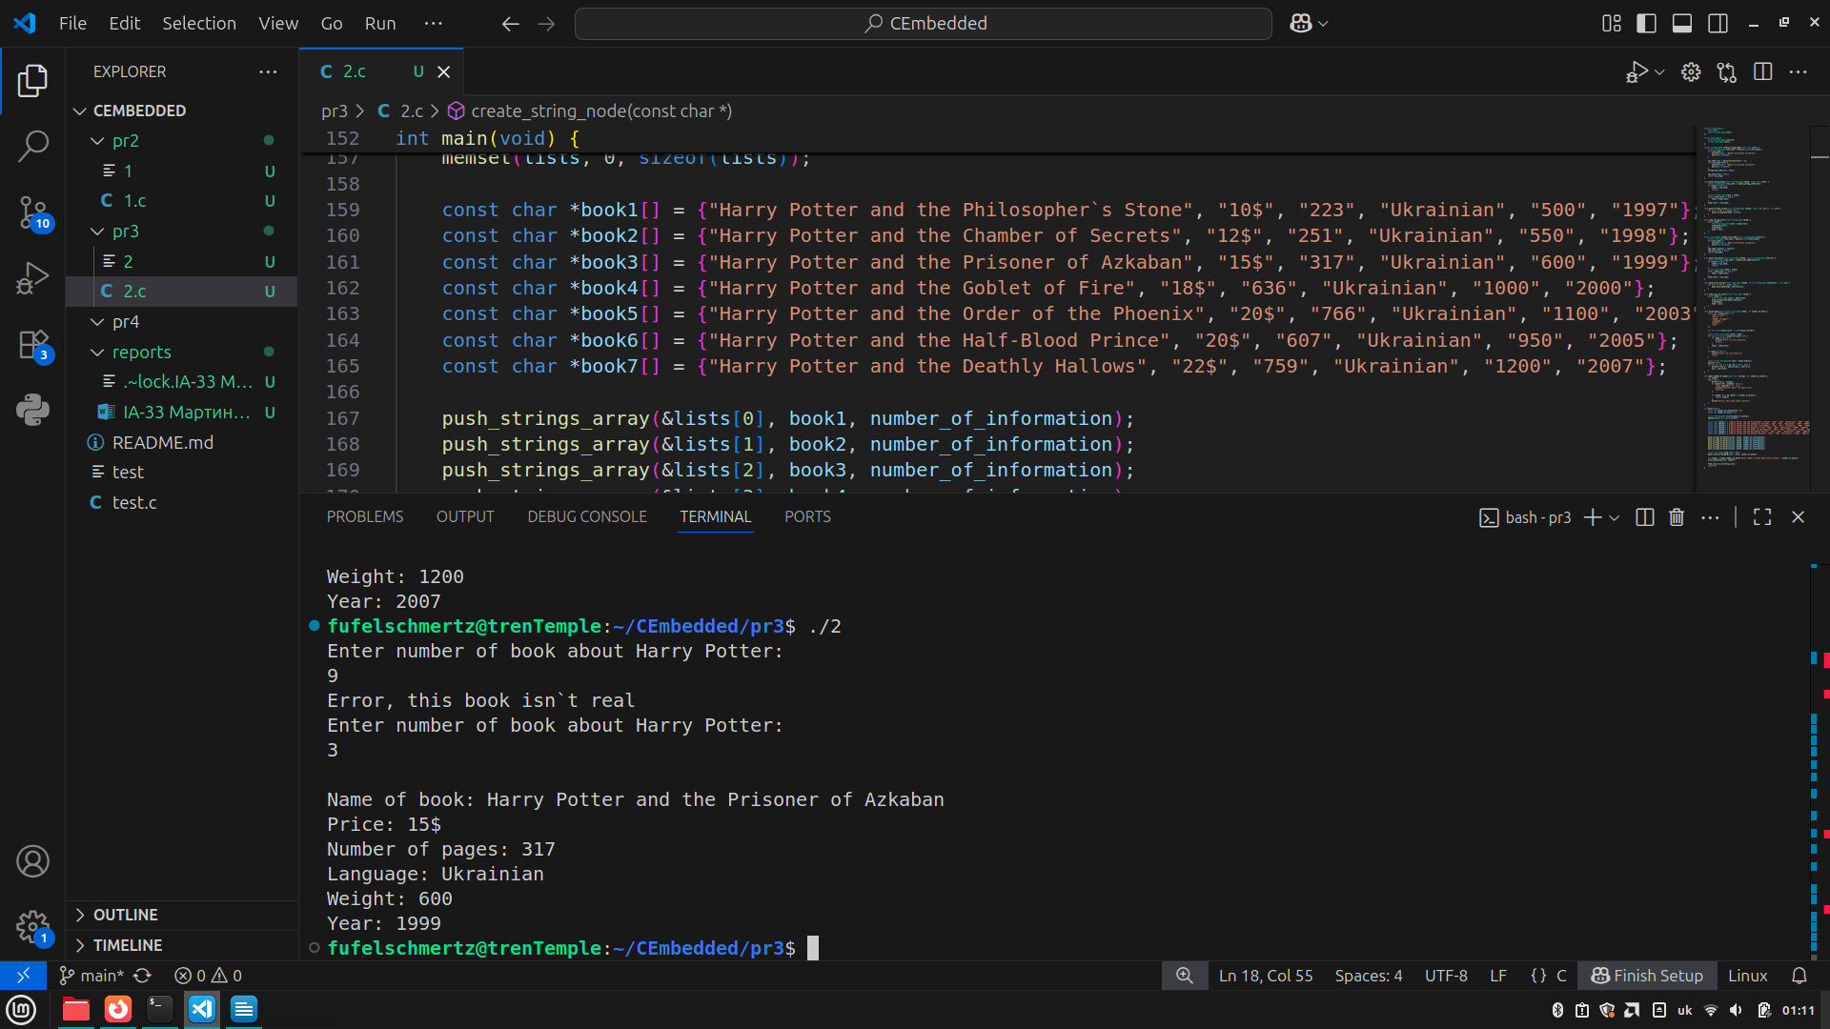

**Висновок:** Під час виконання даного практичного завдання я навчився створювати зв’язані списки засобами мови С, попрактикувався в написанні коду та освоїв синтаксис мови С, попрактикувався з виділенням та вивільненням пам’яті.